Динамика распространения оптических импульсов в квази-РТ-симметричных фотонных кристаллах с дисперсией
Цветков Дмитрий Максимович
Студент
Московский государственный университет имени М.В. Ломоносова,
физический факультет, Москва, Россия
E-mail: cmex-d@ya.ru
В XXI веке, благодаря высокому развитию технологий изготовления различных гетерогенных оптических сред, резко возрос интерес к искусственным метаматериалам, в том числе, обладающим симметрией четность-время – РТ-симметричным материалам [1]. Первые исследования в физике РТ-симметричных сред были проведены Бендером и Боттчером [2]. Они продемонстрировали, что квантовые системы с неэрмитовыми операторами могут обладать действительными спектрами энергий, если потенциалы таких систем обладают РТ-симметрией. Подобная концепция может быть реализована и в оптике в средах с усилением и поглощением. Эта идея позволила наблюдать множество новых оптических явлений как в линейной, так и нелинейной оптике в случае параксиального приближения для монохроматических пучков и квазимонохроматических импульсов [1,3]. Однако динамика распространения коротких импульсов в РТ-симметричных средах остается мало изученной, так как вследствие принципа причинности, выраженного в оптике соотношеним Крамерса-Кронига, РТ-симметрия в среде может быть реализована лишь для одной частоты света.
Целью настоящей работы является исследование динамики распространения коротких лазерных импульсов в квази-РТ-симметричной среде, обладающей материальной дисперсией [4]. Большое по сравнению с шириной спектра падающего излучения неоднородное уширение спектральной линии резонансных атомов может обеспечить широкополосную квази-РТ-симметрию, позволяющую впервые изучать динамику импульсов в подобных средах [5]. С использованием этой концепции, спектральным методом была численно решена граничная задача распространения импульса в одномерном РТ-симметричном фотонном кристалле (ФК) с дисперсией в условиях динамической брэгговской дифракции в геометрии Лауэ вне параксиального приближения. Особое внимание уделено эффекту асимметрии брэгговского отражения вблизи особой точки распада PT-симметричности решения [6].
Пусть на поверхность ФК под углом падает гауссовский импульс длительностью 1пс. На рис. 1 продемонстрировано восстановление РТ-симметрии среды в конечном диапазоне частот на примере асимметрии брэгговского отражения: (a,b) –случай малого неоднородного уширения резонансной линии при точном выполнении условия Брэгга (сверху , снизу ). Видно, что импульс претерпевает усиление одного характера в обоих случаях. На рис. 1 (c,d) уже используется большое неоднородное уширение. В данном случае наблюдается эффект асимметрии брэгговского отражения, а именно: прохождение импульса практически без изменений в случае положительного угла падения на ФК (с) и усиление и пространственное расширение в случае отрицательного угла падения (d). На рис. 2 представлен эффект деления импульса в случае широкополосной РТ-симметрии. При положительном угле падения на ФК, (a), импульс, аналогично случаю рис. 1 (с) распространяется как в классической консервативной среде, а при изменении угла падения (b) – претерпевает деление на две компоненты, причем бормановская составляющая представлена лишь дифрагированной волной, что кардинально отличается от случая консервативных ФК.
Восстановление квази-РТ-симметрии позволяет решать множество новых задач распространения коротких импульсов и квазимонохроматических пучков в РТ-симметричных средах. Оптических явления, получаемые при решении этих задач, позволяют управлять свойствами и динамикой лазерных импульсов за счет малых изменений параметров ФК и самого излучения.

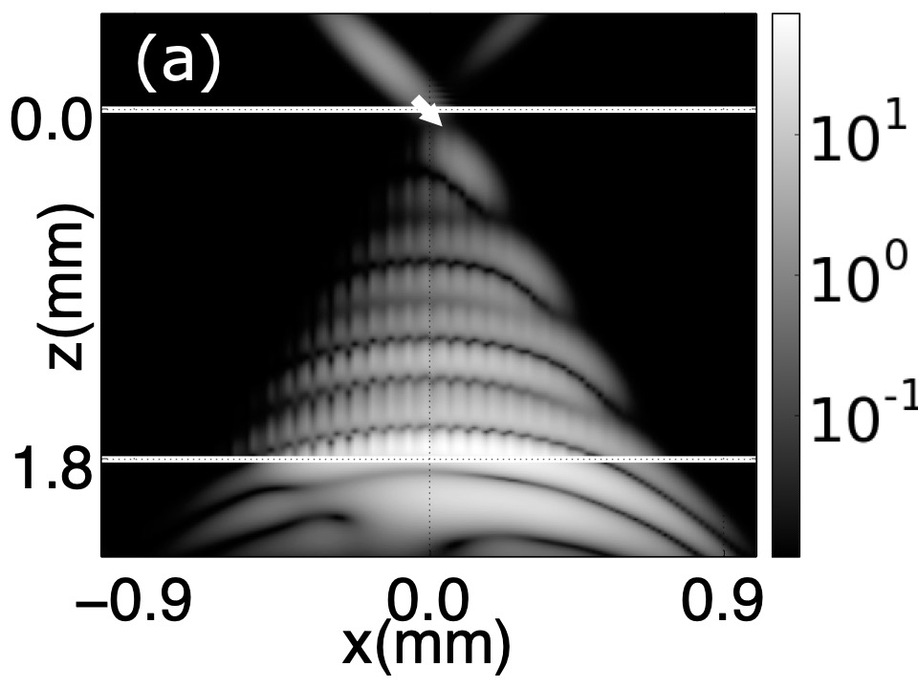 | 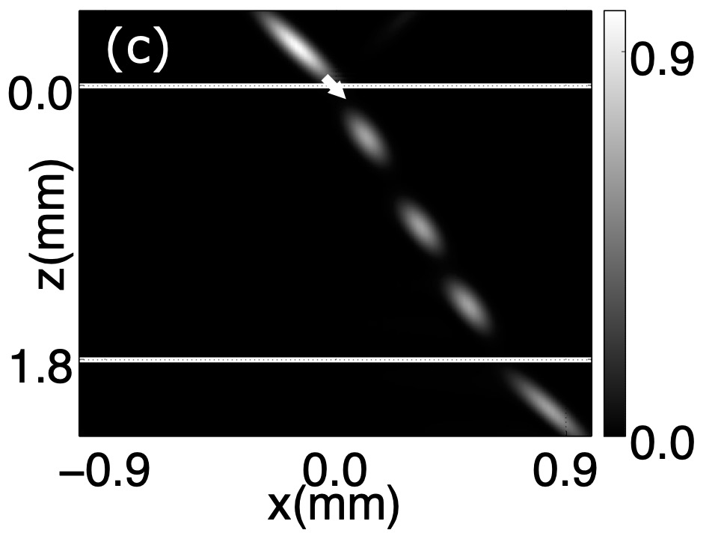 | 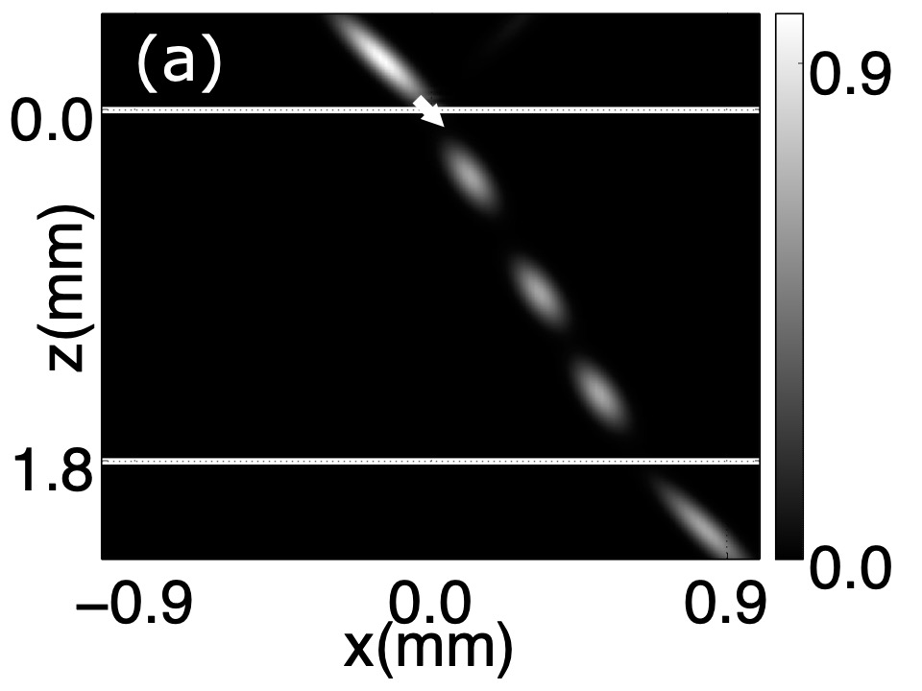
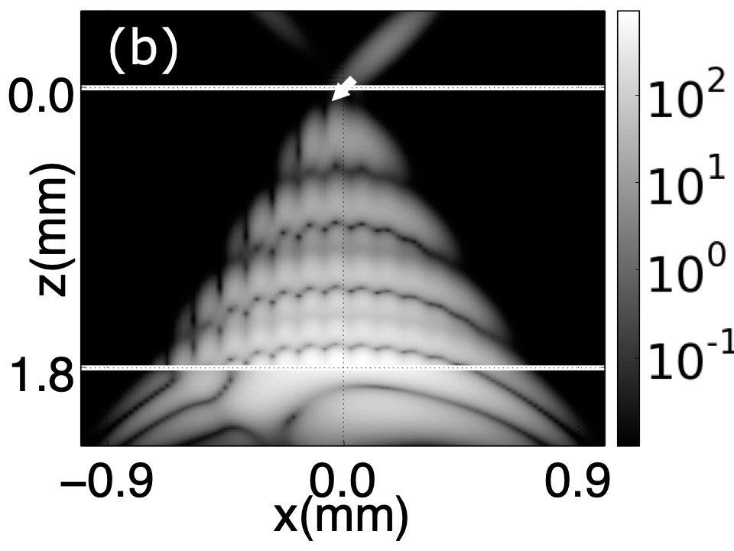 | 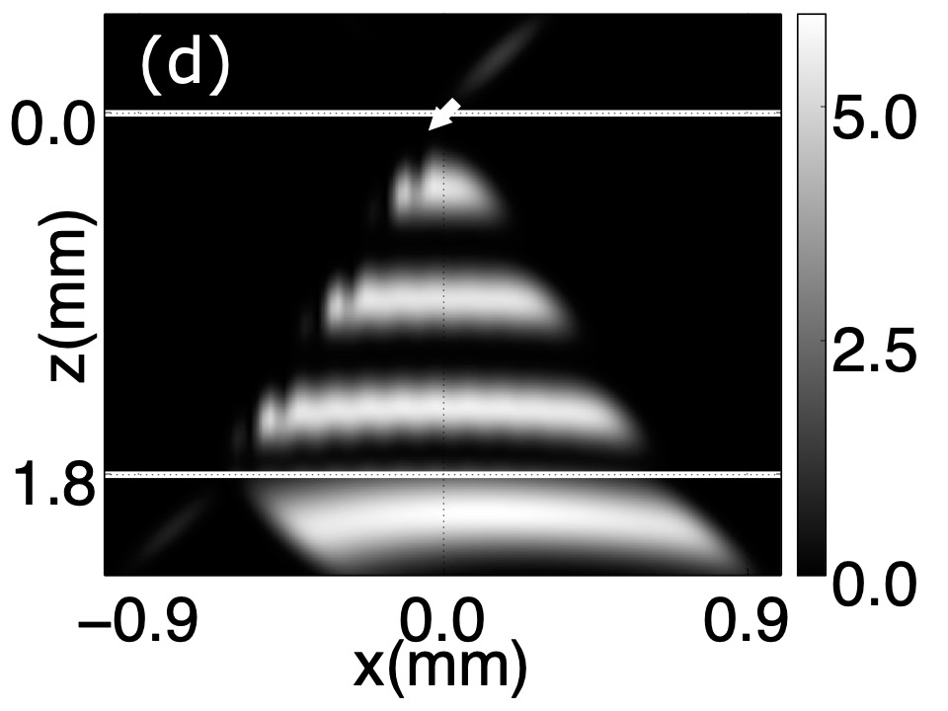 | 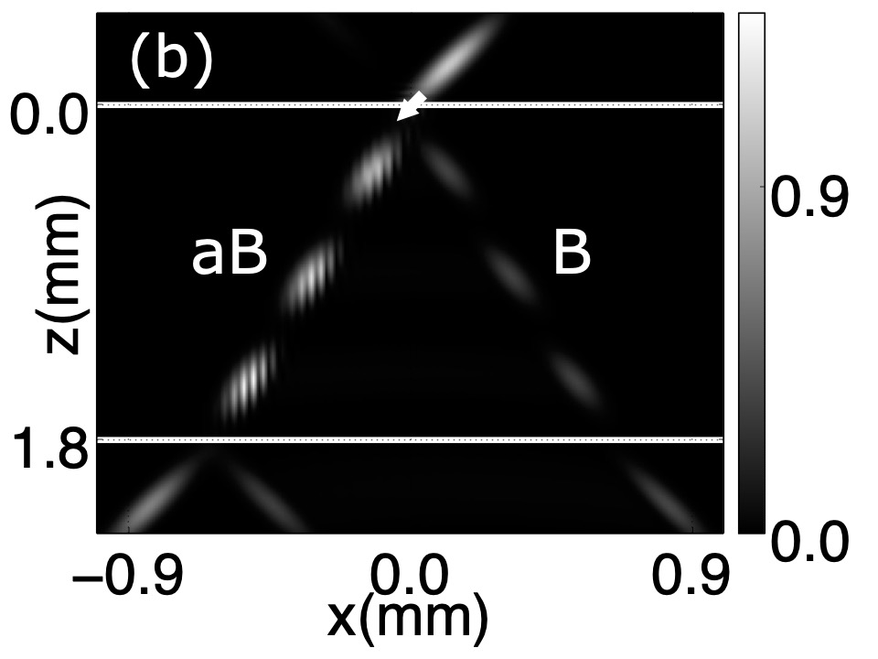
Рис.1. Восстановление РТ-симметрии на примере асимметрии брэгговского отражения. Представлены мгновенные снимки импульса, падающего по направлению стрелки на верхнюю поверхность ФК, отмеченную белой линией, при временах . |  | Рис.2. Деление импульса в квази-РТ-симметричном ФК. В и аВ – бормановская и антибормановская компоненты импульса.

Литература
- Зябловский А.А., et. al. // PT-симметрия в оптике // Успехи физических наук. 2014. Т.184. №11. P.1178-1198.
- Bender C.M., Boettcher S. // Real spectra in non-Hermitian Hamiltonians having PT symmetry // Phys. Rev. Lett. 1998. V.80, P.5243-5245.
- Konotop V.V., Yang J., et al. // Nonlinear waves in PT-symmetric systems // Rev. Mod. Phys. 2016. V.88. P.035002.
- Tsvetkov D.M., Bushuev V.A., Konotop V.V., and Mantsyzov B.I. // Broadband quasi-PT-symmetry sustained by inhomogeneous broadening of the spectral line // Phys. Rev. A. 2018. V.98. P.053844.
- Tsvetkov D.M., Bushuev V.A., and Mantsyzov B.I. // Optical-pulse dynamics under quasi-PT-symmetry // Phys. Rev. A. 2019 (accepted).
- Bushuev V.A., Dergacheva L.V., and Mantsyzov B.I. // Asymmetric pendulum effect and transparency change of PT-symmetric photonic crystals under dynamical Bragg diffraction beyond the paraxial approximation // Phys. Rev. A. 2017. V.95. P.33843.

